Ultracentrifugation Analytique
Atelier pratique 2009
20-22 Avril 2009 - Grenoble

http://www.ibs.fr/content/ibs/information/congress/#3074

La centrifugation analytique (AUC) est une technique unique permettant de décrire, de façon rapide et fiable, l’homogénéité des solutions, la capacité des macromolécules à s’auto-associer, leurs masses et dimensions.
Le but de ces journées de présenter aux utilisateurs mêmes débutants de la centrifugation analytique les principes et potentialités de la technique, et de montrer l’analyse de données pas à pas, sur quelques exemples de vitesse et équilibre de sédimentation, avec les programmes gratuits Sedfit and Ultrascan développés par P. Schuck et B. Demeler, respectivement.

Organisatrice: Christine EBEL (IBS, Grenoble)

Intervenants: Aline APPOURCHAUX (IBS, Grenoble)
Christine EBEL (IBS, Grenoble)
Bertrand RAYNAL (Institut Pasteur, Paris)
Sarah SAAB (IBS, Grenoble)

Support : Institut de Biologie Structurale IBS, Grenoble.
CEA-CNRS-Université Joseph Fourier
BECKMAN COULTER France

- Où: Polygone Scientifique, Maison des Magistères Salle LECTURE-2
- Depuis 13H30, 20 Avril 2009 jusqu’au 12H30, 22 Avril 2009
- Chaque participant apporte son propre portable (PC) ; chargé avec Sedfit, Sedphat, Ultrascan, les données AUC & fichiers Excell (les instructions seront données).
- Nombre maximum de participants: 15 (selon l’ordre d’inscription)
- Coût: 400 Euros; gratuit pour les académiques/étudiants.
- Langue: français ou anglais selon les participants.
*
Inscription et fichiers relatifs: http://www.ibs.fr/content/ibs/information/congress/#3074

Christine EBEL
Institut de Biologie Structurale, UMR 5075 CEA-CNRS-UJF
41 rue Jules Horowitz 38 027 Grenoble Cedex 1, France.
Tel: (33) 4 38 78 95 70 Fax: (33) 4 38 78 54 94
Email: christine.ebel@ibs.fr http://www.ibs.fr/

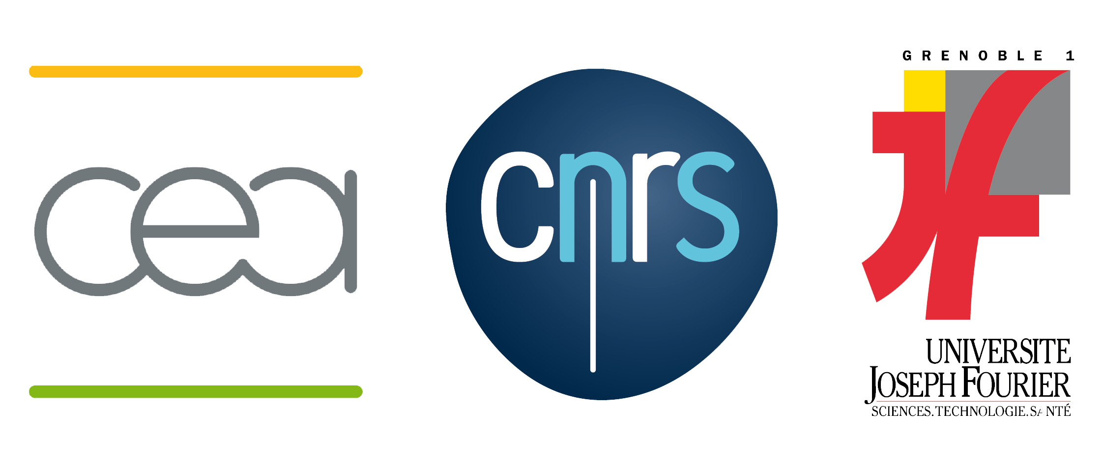

Ultracentrifugation Analytique
Atelier pratique 2009
20-22 Avril 2009 - Grenoble

http://www.ibs.fr/content/ibs/information/congress/#3074

Inscription :
Nom, adresse, tel, Email: (pour la liste des participants)

Nom et institution: (deux lignes, pour le badge)

Informations pratiques:
- Hotel : 10 chambres sont réservées: Hôtel de l’Institut, les nuits du 20 et 21 Avril 2009 (tel. : 04 76 46 36 44 ; Fax : 04 76 47 73 09 ; http://hotelinstitut.com/, Email: contact@institut-hotel.fr; à 100m de la gare, 10 rue Barbillon38000 Grenoble). A confirmer par vous-même avant le 5 Avril. Mentionner « Atelier AUC 2009 », pour les prix réduits de 58 Euros TTC/nuit ; petit déjeuner: 7.5 Euros) ; possibilité de réservation CNRS via la centrale des salles. Logement et repas sont à la charge du participant.
- Où: Polygone Scientifique CNRS, Maison des Magistères Salle Lecture 2. En face de la gare: prendre le Bus N°34, direction polygone scientifique, Arrêt Place de la résistance. http://physique-eea.ujf-grenoble.fr/Magistere/arch/plan-mdm.png.
- Quand : 20 Avril: accueil à 13H30; Atelier: 14H00-17H30 ; 21 Avril: 9H00-17H30 ; 22 Avril : 9H00-12H30.
- Nécessaire: Chaque participant apporte son propre portable PC, chargé avec Sedfit, Sedphat, Ultrascan, Excell (si possible) & les données (les instructions seront données).
- Coût: 400 Euros; gratuit pour les académiques/étudiants. Bon de commande pour la formation à établir à l’ordre de CEA/IBS, et adresser à Christine EBEL

Christine EBEL
Institut de Biologie Structurale, UMR 5075 CEA-CNRS-UJF
41 rue Jules Horowitz 38 027 Grenoble Cedex 1, France.
Tel: (33) 4 38 78 95 70 Fax: (33) 4 38 78 54 94
Email: christine.ebel@ibs.fr http://www.ibs.fr/

Ultracentrifugation Analytique
Atelier pratique 2009
20-22 Avril 2009 - Grenoble
http://www.ibs.fr/content/ibs/information/congress/#3074

Intervenants : Aline APPOURCHAUX (IBS, Grenoble)
Christine EBEL (IBS, Grenoble)
Bertrand RAYNAL (Institut Pasteur, Paris)
Sarah SAAB (IBS, Grenoble)

Programme préliminaire

20 Avril : 13H30 : Welcome
20 Avril 14H00 :
Présentation orale 1: Christine Ebel
Ultracentrifugation analytique: instrument et théorie
Démonstration pratique I: Sarah Saab
Générer des données avec SEDFIT (développé par P. Schuck, USA)
Présentation orale 2: Christine Ebel
Expérience de routine en vitesse de sédimentation
Démonstration pratique II: Aline Appourchaux
c(s) et le modèle des espèces non-interagissantes de SEDFIT.
21 Avril 9H00-12h30:
Présentation orale 3: Christine Ebel
Vitesse de sédimentation pour des systèmes hétérogènes: c(s) et ls-g*(s)
Démonstration pratique III: Aline Appourchaux
- c(s) et ls-g*(s) pour un système hétérogène avec SEDFIT
Présentation orale 4: Christine Ebel
Introduction à SEDPHAT (développé by P. Schuck, USA)
Démonstration pratique IV: Christine Ebel
Introduction à Sedphat
21 Avril 14H00-17h30:
Présentation orale 5: Christine Ebel
Vitesse de sédimentation pour les protéines membranaires
Démonstration pratique V: Christine Ebel
Analyse de données de vitesse de sédimentation pour une protéine membranaire
Discussion libre et analyse de données de participants
22 Avril 9H00-12h30:
Présentation orale 6: Bertrand Raynal
Equilibre de sédimentation
Démonstration pratique VI: Bertrand Raynal
Analyse de données d’équilibre de sédimentation avec le programme ULTRASCAN (développé by B. Demeler, USA)

